BÀI TUYÊN TRUYỀN PHÒNG CHỐNG BỆNH CẢM CÚM

Bệnh Cúm mùa là bệnh truyền nhiễm cấp tính với biểu hiện sốt, đau đầu, đau cơ, mệt mỏi, sổ mũi, đau họng và ho. Tác nhân gây bệnh chủ yếu do các chủng vi rút cúm.
Trước tình hình thời tiết thay đổi thất thường và trời trở lạnh. Lúc này mọi người dễ bị bệnh cảm. Để phòng tránh bệnh cảm cúm, chúng ta cần biết một số thông tin sau:
1. Bệnh cảm cúm là gì?
Bệnh cảm cúm là bệnh nhiễm trùng đường hô hấp cấp tính do vi rút cúm gây ra. Bệnh có khả năng lây nhiễm cao từ người sang người.
2. Triệu chứng của bệnh cảm:
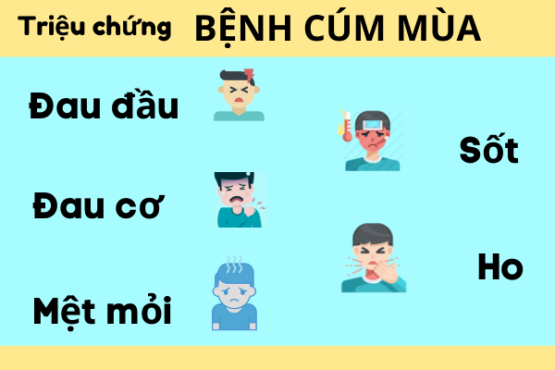

- Sốt thường sốt cao - Đau nhức ở các khớp, cơ và vùng quanh mắt
- Mệt mỏi toàn thân
- Da nóng và ửng đỏ, chảy nước mắt
- Đau đầu và ho
- Đau họng và sổ mũi: Chảy nước mũi, nghẹt mũi, hắt xì, đau tai, ngứa và khô cổ họng và ho
- Ăn không ngon, mệt mõi.
- Khả năng vị giác và khứu giác có thể bị giảm. khan giọng, nói như nghẹt mũi.
- Người lớn có thể nóng sốt nhẹ nhưng trẻ em có thể bị nóng nhiều hơn
Các dấu hiệu, triệu chứng cúm thường gặp:
Biểu hiện lâm sàng của bệnh cúm thường xuất hiện sau 2 ngày khi cơ thể tiếp xúc với virus gây bệnh. Có rất nhiều người nhầm lẫn giữa bệnh cúm và cảm lạnh do triệu chứng cúm và cảm lạnh tương đồng với nhau. Ngoài các dấu hiệu nhận biết bệnh cúm là đau họng, sổ mũi và hắt hơi ( giống với cảm lạnh) thì bệnh cúm còn có các dấu hiệu cảnh báo như sau:
+ Sốt vừa đến sốt cao ( trên 38 độ C)
+ Cảm giác ớn lạnh
+ Đau đầu, chóng mặt
+ Đau nhức cơ bắp
+ Mệt mỏi toàn thân, cảm giác yếu ớt không còn chút sức lực
+ Buồn nôn, tiêu chảy ( thường xuất hiện ở trẻ em nhiều hơn)
Thời gian ủ bệnh cúm thường kéo dài trong khoảng 2 ngày. Sau khoảng 5 ngày triệu chứng sốt và các triệu chứng khác sẽ biến mất nhưng ho và tình trạng mệt mỏi vẫn kéo dài. Tất cả các triệu chứng sẽ hết trong vòng một hoặc 2 tuần.
Hiện nay đang là mùa đông xuân, thời tiết lạnh ẩm, ô nhiễm môi trường, tập trung đông người tạo điều kiện thuận lợi cho vi rút cúm phát triển và lây lan. Để chủ động phòng chống cúm mùa,
3. Phòng ngừa cảm:
- Nên tránh không gần người đang bị cảm nhất là trong 3 ngày đầu vì lúc đó siêu vi trùng dễ truyền nhiễm nhiều nhất.
- Thường xuyên rửa tay kỹ bằng xà phòng với nước sạch, tránh tối đa việc chùi tay lên mắt và mũi.
- Không nên để ngón tay vào mũi hay mắt của bạn
- Không khạc nhổ bừa bãi.
- Khi ho hay hắt xì nên lấy khăn giấy che mũi, che miệng
- Rửa tay sau khi ho hay hắt xì
- Vệ sinh nhà ở, lớp học sạch sẽ, mở cửa phòng học cho thoáng, nhiều ánh sáng…
- Vệ sinh môi trường thông thoáng, không vứt giác tùy tiện…
- Uống nhiều sinh tố C được chứng minh là dung để trị cảm hay phòng ngừa cảm
- Mặc áo ấm khi trời lạnh.
- Tiêm phòng ngừa vacxin phòng bệnh cúm mùa tại cơ sở y tế.
Bệnh Cúm thông thường bệnh diễn biến nhẹ và hồi phục trong vòng 2-7 ngày, nhưng đối với trẻ em, người già sức đề kháng kém, đặc biệt là người có bệnh mãn tính về tim phổi, thận, bệnh chuyển hóa, thiếu máu hoặc suy giảm miễn dịch ... thì bệnh cúm có thể diễn biến nặng hơn, dễ bị biến chứng và có thể dẫn đến tử vong nếu không điều trị kịp thời.
Cục Y tế dự phòng, Bộ Y tế khuyến cáo người dân thực hiện tốt các nội dung sau:
1. Đảm bảo vệ sinh cá nhân, che miệng khi hắt hơi; thường xuyên rửa tay với xà phòng với nước sạch; vệ sinh mũi, họng hàng ngày bằng nước muối.
2. Giữ ấm cơ thể, ăn uống đủ chất dinh dưỡng để nâng cao thể trạng.
3. Tiêm vắc xin cúm mùa để tăng cường miễn dịch phòng chống cúm.
4. Hạn chế tiếp xúc với bệnh nhân cúm hoặc các trường hợp nghi ngờ mắc bệnh khi không cần thiết; Sử dụng khẩu trang y tế khi cần thiết.
5. Người dân không tự ý mua thuốc và sử dụng thuốc kháng vi rút (như thuốc Tamiflu) mà cần phải theo hướng dẫn và có chỉ định của thầy thuốc.
6. Khi có triệu chứng ho, sốt, sổ mũi, đau đầu, mệt mỏi cần đến ngay cơ sở y tế để được khám, xử trí kịp thời.
Trên đây là bài tuyên truyền phòng chống bệnh cảm cúm. Mong rằng quý phụ huynh, các cô giáo có những kiến thức để phòng chống bệnh, bảo vệ sức khỏe tốt hơn cho con em mình./

